Роменське ВПУ на «Травневому зорепаді-2014»
20.05.2014
Травневий зорепад – ясні прозорі,
В травневий зорепад співають зорі.
Яскраві кольори, і музика луна –
Веселка чарівна.
Травневий зорепад усіх скликає.
В травневий зорепад весна співає.
Здається на землі немає кращих свят –
Травневий зорепад!
Нещодавно в м. Сквирі Київської області відбувся Всеукраїнський конкурс виконавців естрадної пісні серед учнівської молоді професійно-технічних навчальних закладів «Травневий зорепад», організований ДНЗ «Сквирське вище професійне училище» та Білоцерківським будинком художньої творчості за підтримки Департаменту освіти і науки Київської обласної державної адміністрації та Сквирської районної державної адміністрації.
Щороку конкурс відкриває для громадськості все нові і нові юні зірочки сцени, сприяє їх подальшому розвитку та дає шлях у велике мистецтво. 2014 рік не став виключенням, адже, на мистецьке свято до Сквири завітали солісти, дуети, вокальні гурти професійно-технічних навчальних закладів - близько 28 учасників з усієї України, які показали високу виконавську майстерність, харизму, драйв.
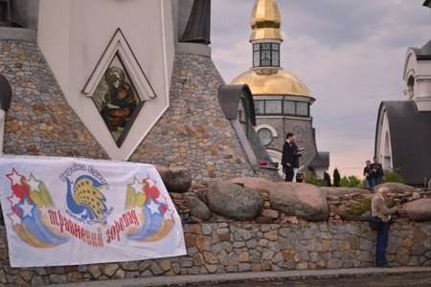
На фото: Всеукраїнський конкурс виконавців естрадної пісні серед учнівської молоді професійно-технічних навчальних закладів «Травневий зорепад» покликав до себе талановиту молодь України
Свою мрію побувати серед талановитої та творчої молоді здійснила й учениця ДПТНЗ «Роменське ВПУ» Анна Дзюба, яка за підтримки директора навчального закладу Павла Помарана, який постійно сприяє розвитку творчих обдарувань серед учнівської молоді, відвідала «Травневий зорепад».
На фото: учениця Роменського ВПУ була просто у захваті, потрапивши на конкурс
Протягом трьох днів учасники конкурсу демонстрували свої вокальні здібності. Авторитетному журі, до складу якого увійшли високопрофесійні фахівці з вокального мистецтва, було дуже важко визначити переможця у розмаїтті талантів. Велика концертна програма не залишила байдужими і численних глядачів, які високо оцінили мистецький доробок представників професійно-технічної освіти.
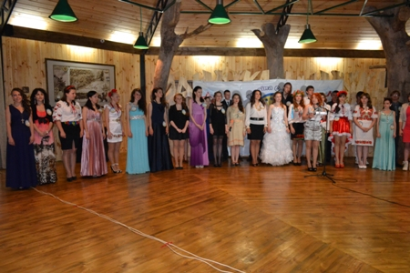
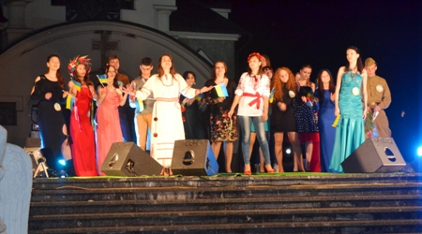
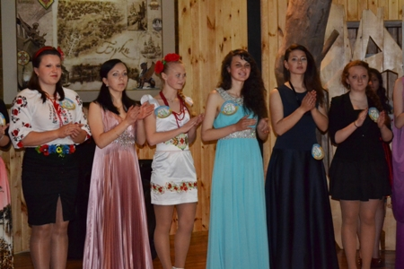
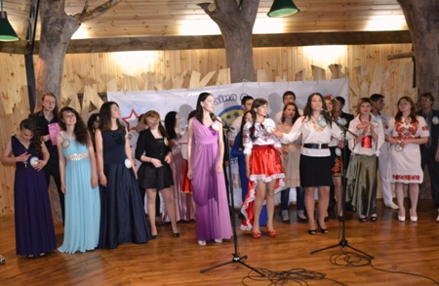
На фото: "Травневий зорепад" протягом трьох днів сяяв яскравими юними зірочками, які вже зовсім скоро, завдяки своєму таланту, зможуть потрапити на велику сцену країни
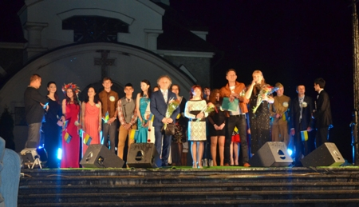
На фото: побажання здійснення всіх задумів та найзаповітніших мрій лунали на адресу юнаків та дівчат від організаторів та журі конкурсу
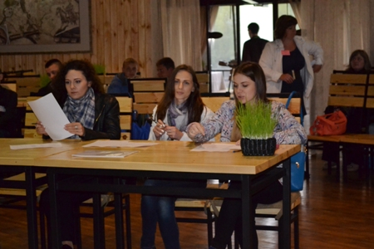
На фото: перед журі конкурсу стояло важке завдання - визначити кращих
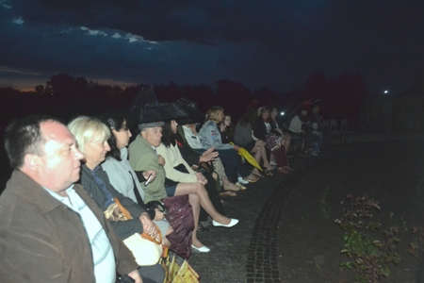
На фото: щодня виступи конкурсантів манили до себе все більше гостей та відвідувачів
Анна Дзюба гідно представила себе та свій навчальний заклад на конкурсі. У результаті відбіркових турів, вона потрапила до числа фіналістів, проявивши, при цьому, творчу індивідуальність та емоційність виконання. Анна нагороджена дипломом Міністерства освіти і науки України та пам’ятними подарунками.
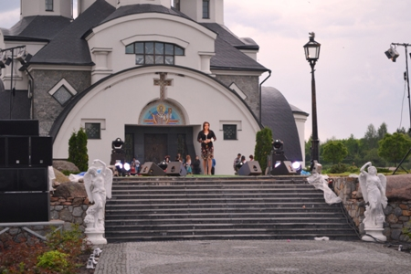
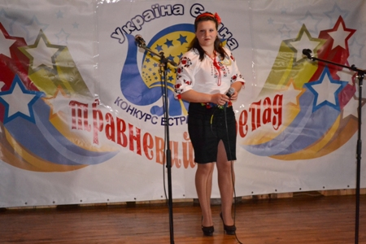
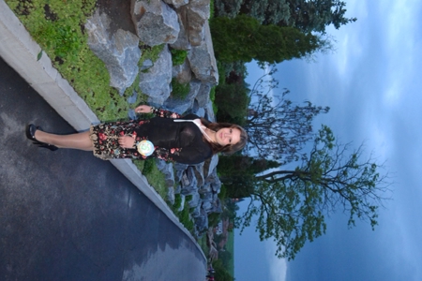
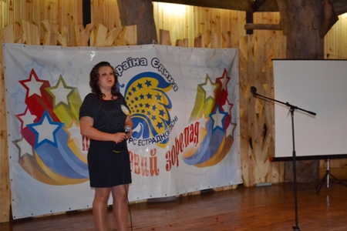
На фото: завдяки вокальним здібностям Анни, її харизмі та шарму, дівчина пройшла всі відбіркові тури та потрапила до фіналу
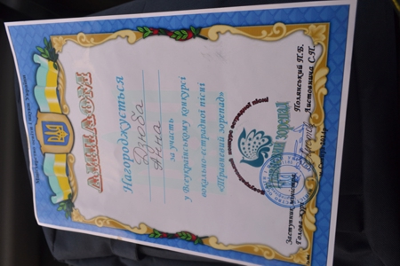
На фото: Анна була відзначена Дипломом лауреата, та головне, отримала масу емоцій та задоволення
«Травневий зорепад -2014» - це було дійсно свято молодості, творчості, краси та любові. Окрім виступів, учасники конкурсу також мали змогу поближче познайомитися, спілкуючись у колі однодумців, знайти нових друзів та знайомих. Також юнаки та дівчата відвідали численні екскурсії, в організації яких сприяв український політик, Народний депутат України, колишній міський голова Сквири Євгеній Суслов.
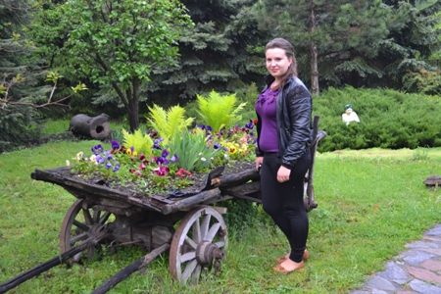
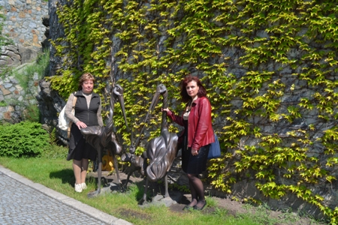
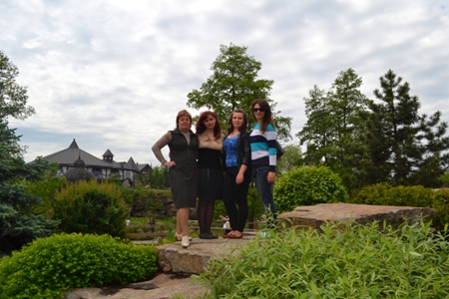
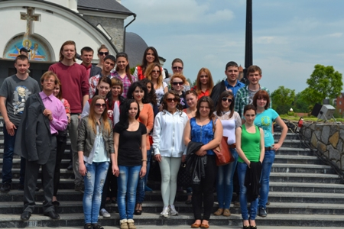
На фото: конкурсні дні були насичені різноманітними прогулянками, екскурсіями, цікавими розмовами, тож пролетіли не помітно
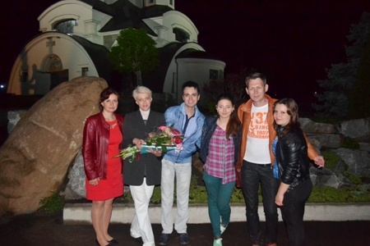
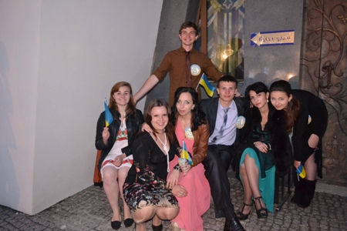
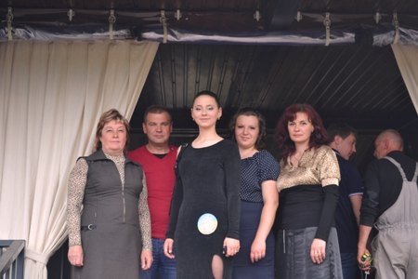
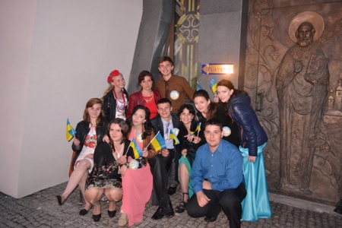
На фото: цікаві зустрічі та нові друзі - це яскравий світ "Травневого зорепаду"
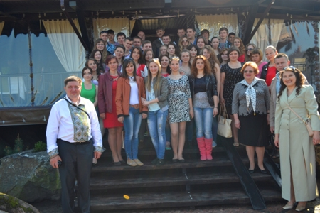
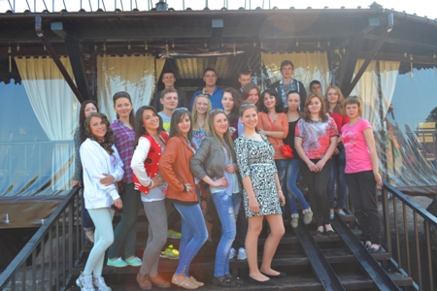
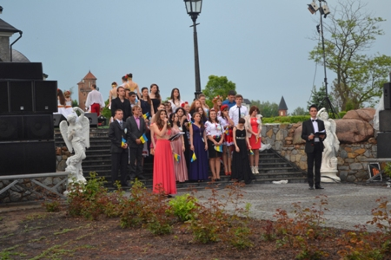
Фото на згадку про приємно проведені хвилини разом! Учасники, журі та гості Всеукраїнського конкурсу виконавців естрадної пісні серед учнівської молоді професійно-технічних навчальних закладів «Травневий зорепад»

